Муниципальное бюджетное дошкольное образовательное учреждение

детский сад комбинированного типа № 47 пос. Эльбан

Амурского муниципального района Хабаровского края

**Конспект непрерывно образовательной деятельности**

**по развитию речи с использованием планшета «Логико – малыш»**

**с детьми подготовительной группы (с 6 до 7 лет)**

**«ПУТЕШЕСТВИЕ В СТРАНУ СЛОВ»**

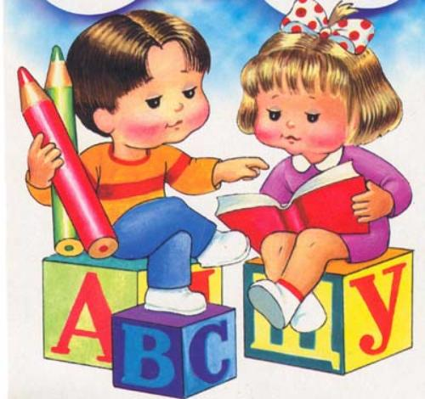

Невареных Людмила Александровна,

воспитатель первой квалификационной категории

**2019 год**

Цель: Развитие грамматического строя и связной речи у старших дошкольников с использованием планшетов «Логико – малыш».

**Программные задачи:**

***Образовательные:***

1. Закрепить у детей умение делить слова на слоги;

2. Учить образовывать сложные слова из двух слов;

3. Развивать грамматический строй речи:

4. Учить согласовывать существительные с прилагательными в роде, числе и падеже.

5. Учить составлять рассказ, употребляя глаголы.

***Развивающие:***

6. Развивать у детей внимание, мышление, воображение.

7. Совершенствовать навыки детей при работе с игровыми планшетами «Логико-малыш».

***Воспитательные:***

8. Воспитывать умение слушать друг друга, не перебивая.

9. Продолжать воспитывать желание помочь персонажу в трудной ситуации.

**Интеграция образовательных областей:**

* Социально-коммуникативное развитие;
* Познавательное развитие;
* Речевое развитие.

**Предварительная работа:**

1. Чтение сказок Н.Носова «Приключения Незнайки», «Незнайка на Луне», обсуждение прочитанного.

2. Работа с детьми с использованием карточек по речевому развитию планшетов «Логико – малыш» в непосредственной образовательной деятельности, на занятиях кружка «Логико-малыш» и индивидуально.

3. Проведение дидактических игр: «Доскажи словечко», «Назови ласково», «Назови какой» и др.

**Оборудование и пособия:**

* Мультимедийное оборудование;
* столы – 3 шт.;
* универсальное игровое пособие - планшеты «Логико- малыш» (по количеству детей);
* карточки серий «От слова к слогу», «Поймай слог», «Прилагательные», «Глаголы»;
* карточки с изображением фруктов и ягод;
* презентация к НОД – изображение картинки из произведения Н. Носова «Приключения Незнайки»;
* шляпа и костюм Незнайки;
* ракета из конструктора ТИКО;
* звезды из цветной бумаги (для рефлексии).

**Сценарий НОД**

*Дети входят в зал и здороваются с гостями.*

**Воспитатель:** Ребята, сегодня нам с вами предстоит совершить увлекательное приключение в страну слов.

( *Вбегает Незнайка*)

**Незнайка:** Здравствуйте ребята!

**Дети:** Здравствуй, Незнайка!

**Незнайка:** Ребята, помогите, мне, пожалуйста. Жители Цветочного города собираются лететь на Луну, чтобы научить лунтиков правильно и красиво говорить. Все они знают, что такое слоги, слова, предложения, а я не знаю, но я хочу этому научиться.

**Воспитатель**: Ребята, мы сможем помочь Незнайке?

**Дети**: Да!

**Воспитатель**: Незнайка, мы как раз собираемся в страну Слов.

Вся наша речь состоит из слов. Так что такое слово? Что могут обозначать слова? Назовите примеры слов.

**Дети**: Слова могут обозначать название предметов одежды, обуви, мебели. Это может быть имя или название городов (например – куртка, сапоги, Хабаровск, Москва и т. д).

**Воспитатель**: Правильно, ребята! Это - слова, которые обозначают название предметов. Слова бывают разные: короткие и длинные.

**Незнайка:** А как это?

**Воспитатель**. Вот мы тебе и поможем об этом узнать с помощью наших планшетов «Логико – малыш». Присаживайся с ребятами за стол. Ребята, не забывайте, что сидеть надо правильно, спину держать ровно, ноги ставить красиво и внимательно слушать.

**Задание № 1 (карточка серии «От слова к слогу» № 5а).**

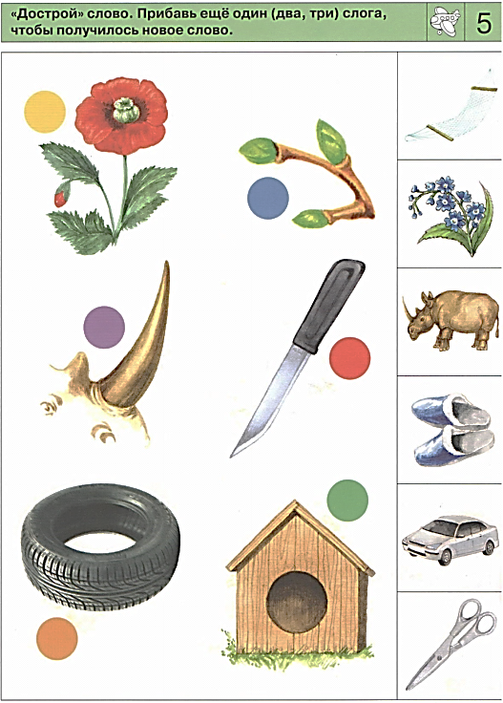

**Воспитатель:** Берем планшеты и внимательно рассмотрим карточку.

Назовите короткие слова.

**Дети:** Мак, рог, нож.

**Воспитатель:** А есть на карточке слова длиннее? Назовите такое слово.

**1 -й ребенок**: Это слово «шина».

**Воспитатель**: Есть еще длинное слово?

**2-й ребенок**: Это слово «будка».

**Воспитатель**: А еще какие слова можно найти?

**3 –й ребенок**: Слово «Почки».

**Воспитатель**: Правильно! В стране Слов происходят чудесные превращения - из двух слов мы можем составить новое слово. Еще раз внимательно рассмотрите картинку и попробуйте составить новые слова, которые образованы с использованием слов с левой стороны картинки. Например: мак – гамак. А ты (имя), какое слово составила?

**1-й ребенок:** У меня получилось слово «Тапочки».

**2-й ребенок:** У меня получилось слово «носорог».

**3-й ребенок**: У меня получилось слово «незабудка».

**Воспитатель:** Ребята, а какое самое длинное слово у вас получилось?

**Дети: У нас получилось слово «**Незабудка».

**Воспитатель**: Правильно, это слово «незабудка».

**Незнайка**: Подождите, я тоже хочу научиться определять слова! Вот слово «шляпа» – это большое слово, а слово «пальчик» – маленькое.

**Воспитатель:** Ребята, Незнайка правильно определил слова?

**Дети:** Неправильно. Не бывает слов больших и маленьких, бывают слова длинные и короткие.

**Незнайка:** Как это не бывает? Шляпа – то большая, значит и слово большое, а пальчик маленький, значит, и слово маленькое.

**Дети:** Нет. Длинное или короткое слово зависит от того, сколько в нем слогов.

**Воспитатель**: Ты понял, Незнайка? Мы можем определить длинное слово или короткое по количеству слогов.

**Незнайка**: А что такое слоги? Эх, я и этого не знаю… (*с грустью).*

**Воспитатель:**  Незнайка, слоги - это частички слова. Не расстраивайся! Наши дети тебе помогут это узнать с помощью планшетов «Логико – малыш».

**Задание № 2 (карточка серии «Поймай слог» №3 –б)**

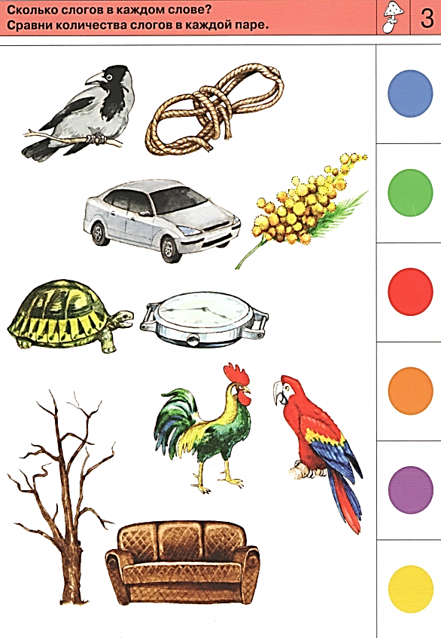

**Воспитатель**: Рассмотрите пары картинок. Какое слово в каждой паре длинное, а какое короткое? А как мы с вами можем определить, сколько слогов в слове?

**Ребенок:** Мы можем прохлопать в ладоши, сколько хлопков, столько и будет слогов. Ворона – веревка. (*Проговаривает и хлопает в ладоши, называет количество слогов в первом и во втором слове*.)

**Воспитатель:** Хорошо, молодец, (имя). А как еще можно узнать, сколько слогов в слове?

**2-й ребенок**: Можно подставить руку к подбородку, проговорить слово, сколько раз подбородок коснется руки, столько слогов в слове.

**Воспитатель:** Да, правильно. Давай посчитаем вместе. Слово «часы». Сколько слогов ты насчитал?

**2-й ребенок**: В слове «часы» получилось 2 слога.

**Воспитатель:** Теперь давайте посчитаем слоги в слове «черепаха». Сколько слогов получилось?

*2-й ребенок произносит слово и считает слоги.*

**2-й ребенок**: В слове «черепаха» у меня получилось 4 слога.

**Воспитатель**: Ребята, а есть ли на карточке пары слов с одинаковым количеством слогов?

**3-й ребенок:** Есть такие пары, это слова «машина» и «мимоза», у них по три слога.

**Воспитатель**: Кто назовет самое короткое слово?

**4-й ребенок:**  Самые короткие слова «часы» и «петух», в этих словах всего по 2 слога.

**Воспитатель:** Проговори их и прохлопай слоги.

*(Ребенок выполняет задание)* Правильно, молодец!

**Воспитатель**: А какое слово оказалось самым длинным?

**5-й ребенок**: Это слово «черепаха». В нем 4 слога.

**Воспитатель:** Да, правильно. Ребята, а вы знаете, как можно увеличить количество слогов в слове? Давайте скажем ласково.

**Воспитатель:** (*имя*), как можно ласково сказать о диване?

**6-й ребенок**: Диванчик.

**Воспитатель**: Сколько стало слогов, посчитай?

*(Ребенок проговаривает и хлопает в ладоши)*

**1-й ребенок:** Стало 3 слога, а было 2.

**2-й ребенок.** «Веревка» – «веревочка», было три слога, а стало 4 слога. (*Проговаривает, рука у подбородка)*

**Воспитатель:** Посмотрите на картинку. Какие слова можно еще увеличить?

**Дети:** Петух – петушок, попугай – попугайчик, черепаха – черепашечка, часы – часики, машина – машиночка.

**Воспитатель:** А как можно изменить слово «мимоза»?

*(Дети предлагают варианты - мимозочка.)*

**Воспитатель:** Пришло время немного отдохнуть и размяться.

**Физминутка**

«Быстро встаньте, улыбнитесь,  
Выше, выше подтянитесь.  
Ну-ка, плечи распрямите,  
Поднимите, опустите.  
Влево, вправо повернулись,  
Рук коленями коснулись.  
Сели, встали, сели, встали  
И на месте побежали».

**Воспитатель:** А сейчас мы с вами поиграем. Незнайка, ты уже запомнил, что из одного слова можно образовывать новое слово? Сейчас дети покажут, как слова могут изменяться. Давайте представим, что мы с вами в магазине и хотим купить вкусные соки, варенья и джемы. Подойдите к столу и выберите себе по 2 карточки.

*На столе лежит дидактическая игра «Сок, варенье, джем». Дети берут любых по две карточки.*

**Воспитатель**: Все выбрали себе картинки? Что ты *(имя ребенка*) приобрел?

*Примерные ответы детей:*

- сок лимонный

- сок апельсиновый

- сок сливовый

- сок яблочный

- варенье малиновое

- варенье клубничное

- варенье сливовое

- варенье крыжовниковое

- джемы яблочные

- джемы сливовые

- джемы – клубничные

- джемы – крыжовниковые.

**Воспитатель:** Молодцы, ребята! Все справились с заданием. Ребята, в стране Слов есть слова, которые обозначают качество предметов, их свойства и отвечают на вопросы – какой? какое? какая? Чей?, чья?, чье? и т.д. Я предлагаю вам поиграть в **игру «Подбери словечко»:**

«Если идет снег, то погода какая? – снежная

Если дует ветер, то погода какая – ветреная

Если холодно, то погода какая? – холодная

Если пасмурно, то погода какая, - пасмурная

Если хмуро, то погода какая? – хмурая

Если мороз, то погода какая – морозная

Если солнечно, то погода какая? – солнечная

Если ясно, то погода какая? – ясная».

**Воспитатель**: Молодцы, справились, всё правильно назвали.Сейчас пройдите за столы, садитесь правильно, спины выпрямите, внимательно слушайте.

Предлагаю вам поиграть в **игру «Узнай на ощупь».** Вам нужно узнать и рассказать, что одинаково на ощупь. Для этого мы с вами будем работать с планшетами.

**Задание № 3 «Что одинаковое на ощупь» (серия «Прилагательные» карточка №5-а).**

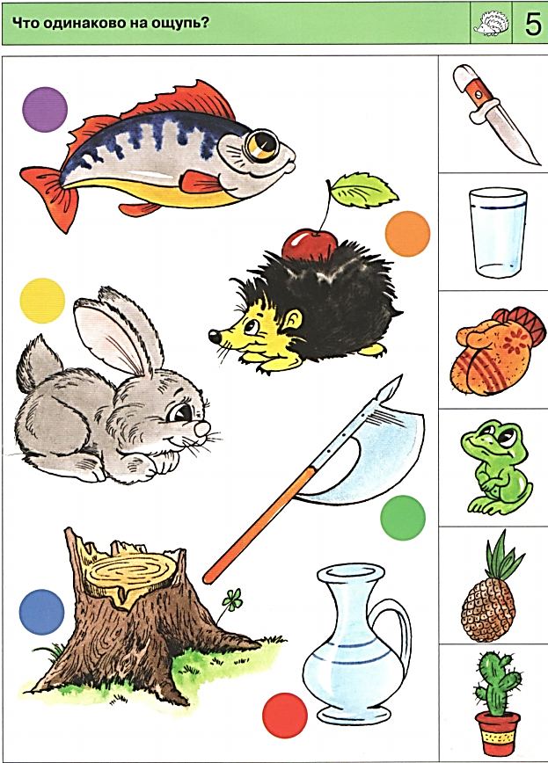

**Воспитатель:** Рассмотрите картинку и выберите пару картинок с левой и правой стороны, которые имеют одинаковые свойства.

1-й ребенок: Я выбрал картинку с изображением «рыбы» и «лягушки».

**Воспитатель:** Какие на ощупь рыба и лягушка?

1-й ребенок: Они скользкие, мокрые, холодные.

**Воспитатель:** Какие пары слов ты нашла?

2-й ребенок: Я нашла слова «кактус» и «еж».

**Воспитатель:** Почему ты их выбрала?

2-й ребенок: Потому что они - колючие.

**Воспитатель**: Правильно. А ты что выбрал?

3-й ребенок: Я выбрал слова «пень» и «ананас», потому что они шершавые на ощупь.

**Воспитатель:** А что ты (имя) выбрал?

4-й ребенок: Я нашел пару слов - «секира» и «нож» потому, что они острые.

Воспитатель: Что выбрал ты (имя ребенка)?

5-й ребенок: А я нашел пару слов – «кролик» и «варежки» потому, что они пушистые, мягкие.

**Воспитатель**: Какую пару ты нашла (имя)?

6-й ребенок: Это слова «стакан» и «ваза», они гладкие, прозрачные, стеклянные.

**Воспитатель**: Молодец, вот сколько свойств одинаковых назвала. Ребята, а что может быть липким?

**Дети:** Клей, мед, варенье.

**Воспитатель**: Что может быть маленьким, тонким, толстым, коротким, разноцветным?

*(Ответы детей)*

**Воспитатель**: Давайте сравним подушку и камень. Подушка какая?

**Дети:** Подушка мягкая, пушистая.

**Воспитатель**: А камень какой?

**Дети:** Камень твердый.

**Воспитатель:** Что может быть мягче подушки?

(Ответы детей)

**Воспитатель:** А что может твердым, как камень?

**Дети:** твердым, как камень, может быть железо, металл.

**Воспитатель**: Молодцы и этим заданием справились. Незнайка, а ты знаешь, что бывают слова, которые обозначают действие предметов, их можно узнать по вопросу «что делать?», «что делают?»

**Незнайка:** Нет, я не знаю, что это за слова.

**Воспитатель:** Ребята, посмотрите на экран. Это картинка из сказки «Приключения Незнайки». Посмотрите и скажите, что же там произошло? Что случилось? Кто и какие правила нарушил? Почему опасно проезжать перед поездом?

*(Дети отвечают на вопросы)*

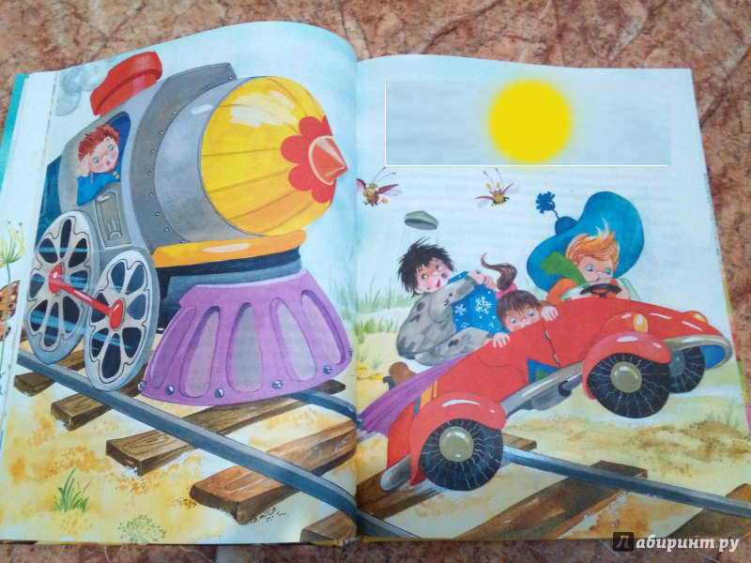

**Воспитатель:** Ребята, а кто же мне составит рассказ по картинке? Давай *(имя ребенка*), начни ты.

*(Составление рассказа детьми)*

**Незнайка:** Так интересно дети рассказали обо мне, теперь я тоже научился составлять рассказ по картинке. Теперь я знаю, что ездить на машине нельзя, особенно опасно ехать перед поездом.

**Воспитатель**: Вот видишь, Незнайка, как много знают дети, я думаю, что они помогли тебе.

**Незнайка:** Я сегодня много узнал. И мне пора домой, ведь теперь меня обязательно возьмут в экспедицию на Луну. Ой-ой-ой!

**Воспитатель**: Что случилось, Незнайка?

**Незнайка**: Я, кажется, забыл дорогу домой.

**Воспитатель:** Ну, что ж ты так? Ладно, не грусти, мы покажем тебе дорогу домой. Ребята, давайте мы составим маршрут для Незнайки. Вот карта маршрута. Мы будем рассказывать Незнайки о дороге домой, описывая все препятствия, по порядку и подробно, чтобы он быстро дошел домой и успел собраться в полет.

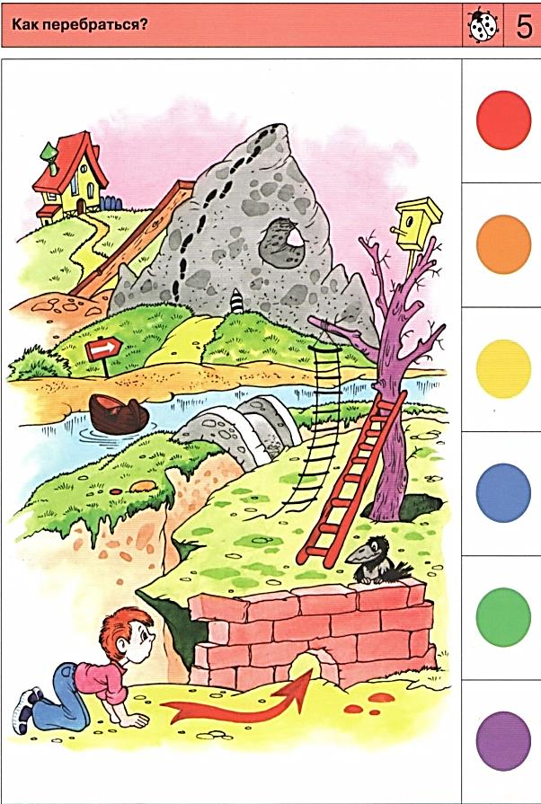

**Воспитатель:** Начинай, (имя ребенка).

**Ребенок:** Сначала Незнайке надо пролезть в арку под кирпичной стеной оранжевого цвета.

**2 ребенок:** Затем нужно подняться по желтой деревянной лестнице на фиолетовое дерево, там повесить скворечник для птиц.

**3 ребенок:** С дерева Незнайке надо спуститься по веревочной лестнице и подойти к глубокому оврагу.

**4 ребенок:** Через овраг Незнайке нужно пройти по каменному мостику серого цвета.

**5 ребенок:** А через реку Незнайка переправится на коричневой резиновой лодке. Но ты, Незнайка, будь осторожен на реке!

**6 ребенок:** Затем Незнайке нужно подняться на высокую гору и спуститься вниз по деревянным дощечкам к дорожке.

**Незнайка**: Ура, вот уже и мой дом виден. Я все запомнил, спасибо, ребята!

**Воспитатель**: Ребята, а давайте напомним Незнайке, чему мы его сегодня научили.

**Дети:**

–Слова бывают короткие и длинные.

- Слова состоят из слогов; посчитать слоги в словах можно двумя способами: прохлопать в ладоши каждый слог или прижать руку к подбородку. Сколько раз подбородок коснется руки, столько и слогов.

- Есть слова, которые обозначают предметы, а есть слова, которые обозначают качества, свойства предметов.

- А еще есть слова, которые обозначают действия с предметами.

**Незнайка:** Ребята, спасибо вам! Мне было очень интересно путешествовать с вами по стране Слов. Теперь я могу и Лунтиков научить тому, что сам узнал сегодня. Я хочу вас отблагодарить и подарить вам книгу «Приключения Незнайки». Это книга обо мне, читайте и меня вспоминайте. До свидания!!!

*(Незнайка уходит).*

**Воспитатель:** Ну вот, Незнайка ушел домой. Пора и нам с вами собираться в группу. Но сначала я хочу узнать, испытывали ли вы трудности в стране Слов? Здесь на столе стоит макет ракеты, на которой Незнайка полетит на Луну. Если вам было все понятно, и вы не испытывали трудностей, - прикрепите звезду зеленого цвета. Если было немного трудно, но вы справились, – тогда звезду желтого цвета, а если кому- то было очень трудно и сложно, – звезду красного цвета.

*Рефлексия детей.*

**Воспитатель:** Давайте посмотрим, что же у нас получилось?

*(Итог подводит по большинству цветных звезд).*

*Дети прощаются с гостями и уходят в группу.*